Чудесный свет души. 2 этап

Здравствуйте, ребята!
Итак, после беседы о словарях русского языка и работы над сборником "Слово и его значение" Смайлик широко улыбнулся и сказал: "Вот теперь мне кое - что понятно: если ты хочешь приручить слово, то надо понимать его значение, а вот в этом и помогают словари". Королева Речь его впервые похвалила.
А тем временем в королевском чудо - кинотеатре показывали очень интересный фильм. Наши герои поспешили к началу сеанса.
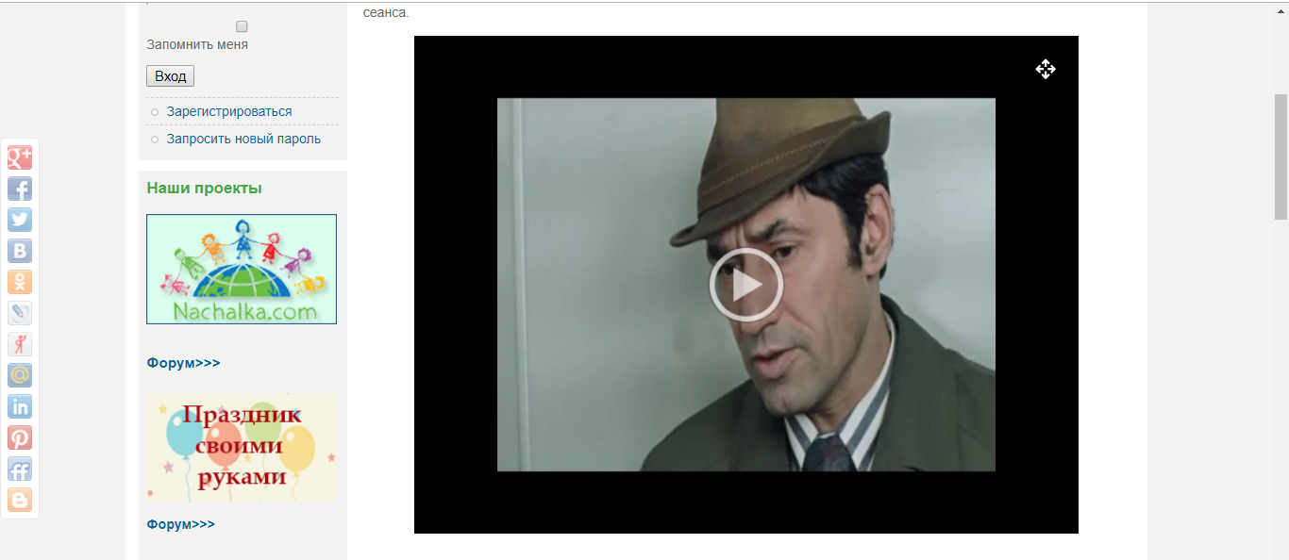
https://drive.google.com/file/d/1KZzRJNaxJsSt6OlskAf9HUWYDPQQ9pkB/view

- Девочки и мальчики, ну, почему мы так говорим?
- Можно ли в рассказе мальчика заменить слова так, чтобы всем было понятно?
- Какие слова можно использовать, чтобы рассказ был интересным, захватывающим, а не скучным, глупым?
- Ребята, как вы думаете, трудно ли найти нужное слово?
На втором этапе проекта предлагаем помочь Смайлику найти ответ на вопрос: "Как найти нужное слово?" с 23.11 - 29.11
Что нужно сделать:
- принять участие в составлении совместной презентации “Копилочка “Чудесный свет души”. Каждая команда подбирает и записывает одну пословицу или поговорку, в которой есть антонимы или синонимы.
Примечание: команды работают в парах. Одна команда записывает пословицу, а другая выписывает антонимы или синонимы и наоборот ( т.е. каждая команда напишет пословицу и выберет антонимы или синонимы из работы другой команды).
- заполнить бланк самоконтроля “Копилочка “Чудесный свет души” (Дневник команды)
- подобрать слово и составить ментальную карту, которая поможет ответить на вопрос: “Как слова роднятся?”
Ментальную карту можно составить в любом знакомом сервисе, например, SpiderScribe.net инструкцию по работе с сервисом можно посмотреть здесь.
Пример ментальной карты.
- разместить ссылку в совместном альбоме ментальных карт.
- заполнить бланк самоконтроля “Однокоренные слова” (Дневник команды)
- пополнить словарик проекта
- поработать с таблицей “З - И - У - К” над вопросом: “Как найти нужное слово?”
- обсудить на детском форуме вопрос: “Как найти нужное слово?”
О продвижении команды в проекте поможет узнать таблица "Вверх по лесенке успеха". Все новости проекта здесь.

Уважаемые координаторы!
В качестве методического сопровождения предлагаем использовать диафильм “Слово о словах. Синонимы и антонимы” (Автор: Равенский Ю. Художник: Андрианов Г. Редактор: Витухновская Г. Художественный редактор: Дугин В.) 1982 г. выпуска, студия "Диафильм" Госкино СССР.
В ходе составления совместной “Копилочки "Чудесный свет души” рекомендуем обсудить в команде вопрос: “Зачем нужны синонимы и антонимы?". Успешно ответить на данный вопрос поможет работа со словарями синонимов и антонимов.
В ходе составления ментальной карты дети работают с толковым, этимологическим, орфографическим словарями; определяют ударение в словах, а также рассуждают и отвечают на вопрос: "Может ли слово жить без ударения?"
Остались вопросы? Пишите!

Наше счастье в общем труде.

